**3 клас Математика**

**(фрагмент уроку з використанням 6 цеглинок LEGO)**

**Тема : Усне додавання і віднімання трицифрових чисел .**

**Мета:** повторити усне додавання і віднімання трицифрових чисел, удосконалити навички усних обчислень,закріпити навички табличного множення і ділення чисел, вчити шукати та пояснювати власні рішення. Розвивати навички наочно – дійового та образного мислення. Зацікавити дітей у вивченні математики. Виховувати бажання та вміння працювати в команді.

**Обладнання**: 6 цеглинок LEGO, математичний килимок, презентація.

**Перебіг уроку:**

1*. Організаційний момент.*

- Доброго дня. Сьогодні на уроці ми будемо продовжувати усно додавати та віднімати трицифрові числа , повторимо таблицю множення і ділення одноцифрових і двоцифрових чисел. Працюємо разом з 6 цеглинками LEGO .

- Мені цікаво, що буде вам допомагати у роботі. Збудуйте вежу з того, що вам знадобиться на уроці.

**Знання – Зелена цеглинка**

**Увага - Червона**

**Мислення – Синя**

**Старанність – Жовта**

**Повага один до одного – Помаранчева**

**Гарний настрій - Блакитна.**

- Підніміть вежу.

- Бачу ви налаштовані на роботу і взяли все необхідне . Тож уперед.

2. Визначення теми уроку при допомозі цеглинок лего



- Оберіть із запропонованих видів діяльності ті, які вам найбільше подобається виконувати. Побудуйте діаграму в групі.

Підсумок чергового учня.

В нашій групі найбільше подобається ……

- Погляньте на мою вежу. Спробуйте визначити над чим ми будемо працювати на сьогоднішньому уроці.

|  |
| --- |
|  |
|  |

2. *Повторення компонентів чисел при множенні, діленні.*

- Але спочатку **РОЗМИНКА** «ТАК чи НІ». Я пропоную вам твердження. Якщо ви погоджуєтесь з ним, то піднімаєте ЗЕЛЕНУ цеглинку. Якщо ні – ЧЕРВОНУ.

- **Компоненти чисел при множенні : множник, множник, добуток.**

**- Компоненти чисел при діленні : зменшуване, від’ємник , різниця.**

- **Збільшити у 3 рази, означає, що до числа треба додати 3.**

**- Зменшити число у 2 рази означає, що число треба поділити на 2.**

3. Математичний килимок ( Цеглинки на старт лінію)

Червону на частку чисел 81 і 9

Синю на добуток чисел 3 і 3

Зелену на суму чисел 3 і 4

Помаранчеву на різницю чисел 32 і 29

Блакитну на (6+2):2

Жовту на частку чисел 32 і 8

Зелену на різницю чисел 23 і 19

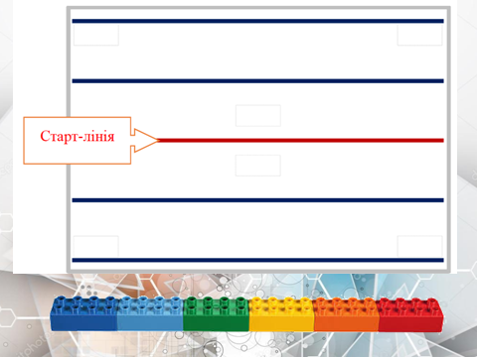

Де опинилися цеглинки?

*4. Усна лічба.*

Наші завдання ускладнюються. Слухайте уважно. Подумайте. Підніміть цеглинку того кольору, на якому записана правильна відповідь. (Варіанти на екрані)

* Число, в якому 5 сотен 6 десятків 7 одиниць (567 )



* Число, в якому 25 десятків (250 )



* Найбільше кругле трицифрове число. (990)



* Сума чисел 600, 80 і 3 (683)



* Різниця чисел 607 і 600 (7)



5. *Завдання на увагу.*

- Яку цеглинку не використовували ? **(синю)**

6. *Зростання чисел*

- Побудуйте вежу із чисел-відповідей у порядку зростання, враховуючи, що нижня цеглинка – найменше число і прочитайте назву одного з міст України.





( місто Львів )

- Що ви знаєте про це місто? (відповіді дітей)

*- Куди б ви хотіли потрапити в першу чергу, приїхавши до Львова?(Львівська майстерня шоколаду)*

*7. Що повинно входити до складу шоколаду? (побудуйте вежу з вірних відповідей)*

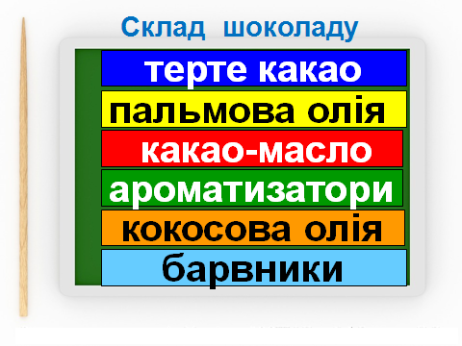

*Перевірка відповідей.*

**

8. Гра «Хто швидше розв’яже логічну задачу «



** +** **+** **= 30**

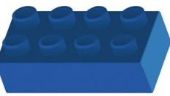

_ = **40**



+ = **60**



**· + = ?**

**10 + 10 + 10** = 30

**50** – **10** = 40

**30 + 30** = 60

**10** · **30** + **50** = **? (350)**

*8. Робота в групі. Правила роботи в групі.*

**ПОБУДУЙ БАШТОЧКУ, РОЗВ`ЯЗАВШИ ПРАВИЛЬНО ВИРАЗИ**

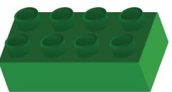

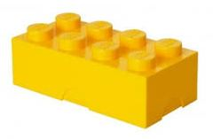 **40 0**

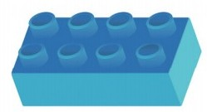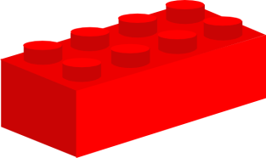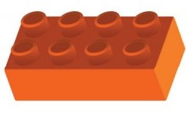**300**

**86 450 120**

**500 – 50 = ­­**

**120 – 20 – 100 =**

**200 + 100 =**

**40 · 3 =**

**200 – 80 =**

**100 – 14 =**

**100 · 3 =**

Презентація робіт.

Перевірка.

*9. Підсумок. Рефлексія. Діаграма в групі.*

**

Підсумок чергового учня.

В нашій групі ……